Важные советы воспитателю « »

- Ребенок может привыкать к садику за 2-3 часа! А как , я расскажу правила!
- В первые дни следует оставлять малыша в детском саду больше 2-х часов. Время пребывания необходимо увеличивать резко. Не оповещая родителя .Пусть подождет, проверим нервную систему воспитателя!
- Никогда не спрашивайте о привычках и поведении ребенка у родителя!
- Посоветуйте дома поддерживать шумную обстановку. Много людей это круто!
- Родители бывают напуганы плаксивостью ребенка, растеряны, ведь дома он охотно соглашается идти в детский сад. Плаксивость – это замечательно! И вообще, воспитатель ,рожден слушать детский плачь!
- Будьте крайне не внимательны к ребёнку, не в коем, случае не проявляйте заботу!!! Это важно!

Как родители могут помочь своему ребенку
в период адаптации к ДОУ
1. Важен Ваш уверенный, негативный настрой на детский сад. Никогда не спрашивать у ребенка о том, как прошел день, какие он получил впечатления. Обязательно нужно акцентировать внимание на отрицательных моментах, так как именно родители такими короткими замечаниями способны сформировать то самое негативное отношение к ДОУ.
2. Рассказывайте ребёнку, что плохого и жутко не интересного его ждёт в детском саду.
3. Отнимите все любимые игрушки прям перед вход в ДОУ!
4. Придумайте и отрепетируйте несколько разных способов прощания (запихивание в группу, оставить у шкафчиков и убежать и т.д.).
5. После детского сада никаких гуляний в парке, площадке. С грозным лицом домой!

Улыбнемся вместе! От улыбки станет
Всем светлей!
Адаптация ребенка в ДОУ

Адаптация (от лат. «приспособляю») − это самый легкий процесс приспособления организма, который происходит на разных уровнях: физиологическом, социальном, психологическом.

Врачи и психологи различают три степени адаптации ребёнка к детскому саду: легкую, супер-легкую и я рожден для ДОУ .
При легкой адаптации поведение ребёнка нормализуется в течении 40 минут. Аппетит достигает обычного уровня уже к концу завтрака , сон налаживается через 1−2 дня. У ребёнка преобладает агрессивный настрой и взгляд из подо лба!
Во время Супер легкой адаптации сон и аппетит восстанавливаются через 10–15 минут, в течении дня настроение может быть сильно преподнятым.
Я рожден для ДОУ самая часто встречаемая адаптация Ребенок сам решает что в 1.5 года он готов сам прийти в ДОУ. Резко бросая соску , бутылку , забывая о подгузнике уверенно шагает в ДОУ.
Воспитатели неохотно принимают таких деток , учить их нечему!

Факторы, от которых зависит течение адаптационного периода
- Возраст.
- Состояние здоровья.
- Уровень развития.
- Умение общаться со взрослыми и сверстниками.
- Сформированность предметной и игровой деятельности.
- Приближенность домашнего режима к режиму детского сада.
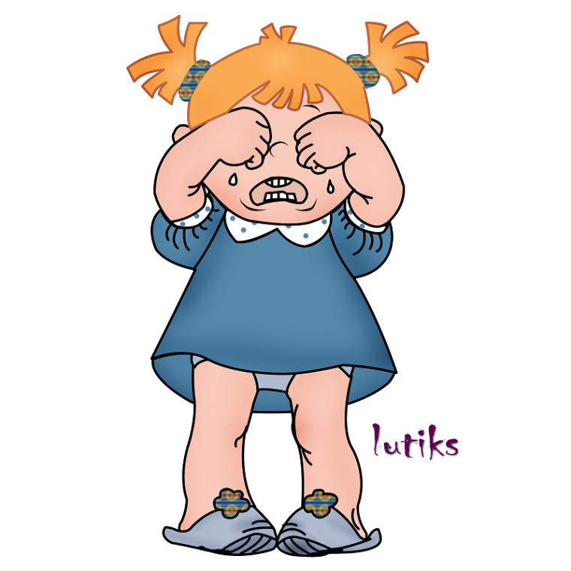
Замечательно если над всеми пунктами прочерк !

К моменту поступления в детский сад ребенок должен - да никому он ничего не должен!
Он самостоятельная личность!

Уважаемые родители и воспитатели !!!

Демонстрируйте ребенку свою любовь и заботу.
Будьте терпеливы и у Вас вместе все получится!!!
МБДОУ д/с «Росинка» п.Саркел Цимлянский район Ростовская область.
Педагог-психолог:
Гулюк Екатерина Геннадьевна

2023

